Технологическая карта урока математики
Класс: 2
Тема урока: Распознавание и изображение геометрических фигур. Многоугольники.
Составитель: учитель начальных классов Ларчина Татьяна Владимировна МАОУ «ЦО им. И.А. Милютина» СП «Школа №23» города Череповца Вологодской области
Цель урока: создать условия для формирования у обучающихся представлений о видах многоугольников, их отличительных признаках и способах их построения.
Личностные: способствовать формированию интереса к предмету, желание узнавать новое, умение находить и корректировать свои ошибки.
Метапредметные:
Регулятивные: формировать умение самостоятельно организовывать рабочее место, определять тему, цель учебной деятельности, выполнять задания по образцу и алгоритму.
Коммуникативные: формировать навык построения речевого высказывания в соответствии с поставленными задачами; вырабатывать навык совместной работы в паре, в группе, в классном коллективе.
Познаватнльные: сформировать понятия «многоугольник», «стороны многоугольника», «вершина», «угол»; производить анализ объектов; преобразовывать информацию из одной формы в другую, способствовать выработке навыка построения многоугольников разных видов при помощи линейки; составлять ответы на вопросы.
Тип урока: урок открытия нового знания
Формы работы на уроке: индивидуальная, фронтальная, парная, групповая.
Оборудование: учебник «Математика» В.Н. Рудницкая, Т.В. Юдачёва 2 часть, Москва: Издательский центр «Вента-Граф», 2021. ноутбук, интерактивная доска, счётные палочки, сигнальные карточки, таблички с девизами урока, угольник.
Использована образовательная платформа LearningApps

Ход урока:
Этапы урока
Этапы урока | Деятельность учителя | Деятельность учащихся | УУД
I этап. Организация класса (орг. момент) | Проверка готовности к уроку.  Выбор девиза на урок.  - Где нам может пригодиться математика?  - Выберите девиз на урок.  ДЕВИЗЫ:  - «Для того чтобы усовершенствовать ум, надо больше рассуждать, чем заучивать». Р. Декарт  - Все, что мы делаем, нужно!  Значит, давайте трудиться  Честно, усердно и дружно.  - Запрещается лениться!  Не болтать и не крутиться!  Лишь учиться и трудиться! | Организуют рабочее место.  Выбирают девиз урока. | Регулятивные  Личностные: самоопределение
II этап. Актуализация ранее усвоенных знаний и умений (повторение) | Начнём с разминки.  - 1 задание: определите типы углов.  https://learningapps.org/view9133842  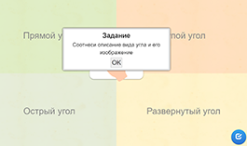  - 2 задание: определи названия изученных геометрических фигур.  https://learningapps.org/view404292  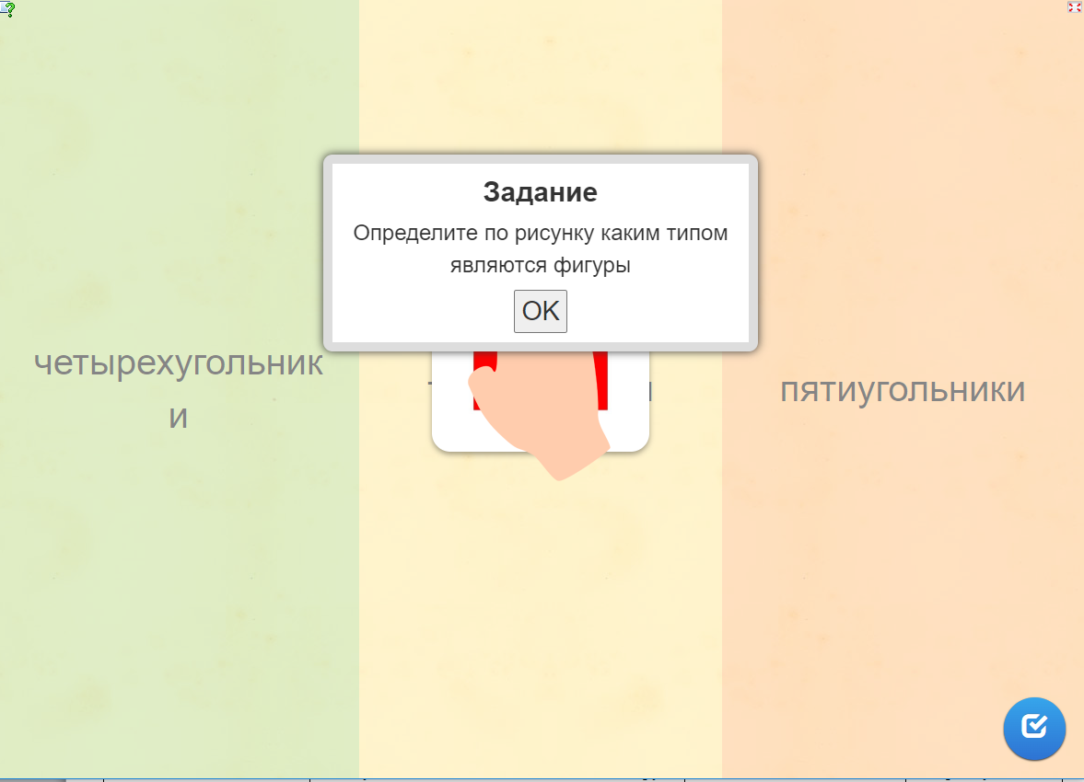  - 3 задание: проведём игру «Самый лучший счётчик». Каждая колонка получает сейчас лист с вычислительным заданием. Ваша задача быстро и правильно выполнить вычисление в одном выражении и передать лист следующему игроку. Чья колонка правильно и быстро справится с задачей, та и будет победителем нашей игры.  - Экспертная группа, пожалуйста, проверьте точность вычислений. | Дети соотносят фигуры с их названием.  Дети определяют названия фигур.  Работают в группах. Выполняют поставленную задачу: решают выражения в колонках.  20-6= 14 У  30-20=10 Н  14+3=17 Л  31-20=11 О  18 – 9= 9 М  18-6=12 Г  9+9= 18 Ь  20-4=16 О  11+4=15 Г  10+9=19 Н  40-20=20 И  11+10=21 К  16-3=13 О  24-2=22 И  Эксперты (3-4 человека от класса) проверяют вычисления, выявляют победителей. | Коммуникативные: ответы на вопросы учителя  Познавательные: умение соотносить понятия с признаками  Познавательные: умение находить верный ответ на вопрос.  Коммуникативные:умение работать в группе.  Регулятивные: контролируют, корректируют, оценивают свою работу.
III этап.  Формирование новых знаний и умений (постановка учебной задачи) | - Расположите полученные значения выражений в порядке возрастания. Собрав слово, мы узнаем тему урока. Прочитайте её.  - Какую цель себе поставим?  - Определимся с задачами, которые будем решать на уроке. Продолжите предложение:  - Узнать, что такое …  - Выяснить, какие …  - Научиться …  Составим план урока.  - Что такое многоугольник?  - Виды многоугольников, их признаки.  - Научиться чертить многоугольники. | Дети определяют тему урока: «Многоугольники»  Дети определяют цель: научиться различать виды многоугольников.  Дети ставят задачи на урок:  … многоугольники.  … существуют виды многоугольников.  … вычерчивать многоугольники.  Дети составляют план урока. | Коммуникативные: ответы на вопросы, обоснование ответа.  Познавательные: выдвижение предположений, их аргументирование.  Регулятивные: определение цели учебной деятельности, планирование.
IV этап.  Открытие нового знания. | Тему назвали, цель поставили, начнём работу по плану.  Прочитайте первый пункт.  - Как вы поняли, почему такое название «Многоугольник»?  - Из каких двух слов образовалось это слово?  Многоугольник — это геометрическая фигура с множеством  углов и сторон, или по-другому, это простая замкнутая ломаная, у которой соседние звенья не лежат на одной прямой.  - Переходим ко 2 пункту плана. Прочитайте его.  - Какие бывают виды многоугольников?  - По каким признакам определили название фигуры?  - Потренируемся, распределите фигуры по трём группам: треугольники, четырехугольники, пятиугольники.  https://learningapps.org/view1785828  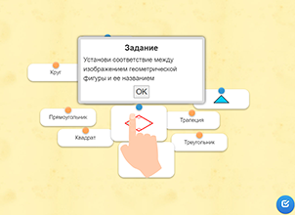  - Назовите фигуры, которые вы отнесли к группе «Четырехугольники».  - Вы отлично справились со 2 задачей!  - Сейчас переходим к следующему 3 пункту плана. Прочитайте его.  - Работать будем в парах. Я прочту задание, ваша задача - выложить загаданную фигуру при помощи счётных палочек.  - Вы построили несколько видов многоугольников. Чем же они отличаются друг от друга?  Практическая работа «Построение многоугольников».  - Теперь нам необходимо научиться вычерчивать многоугольники в тетради.  Работа по учебнику с. 121 №22.  Итак, какую фигуру должны построить?  - С чего начнём?  - Что нам понадобится?  - С чего начнём строить?  - Что делаем далее?  - Далее?  Обозначьте вершины латинскими буквами  - Что у нас получилось?  - Теперь проведите отрезок так, чтобы наш квадрат разделился на треугольник и пятиугольник. Кто догадался, как это сделать? | Дети отвечают на вопросы учителя, опираясь на план урока.  (Что такое многоугольник?)  («Много», «Угол»)  Дети объясняют значение слова. (Фигура, у которой много углов.)  (Виды многоугольников, их признаки.)  Дети называют различные виды многоугольников.  (По количеству углов)  Дети распределяют фигуры по группам, по очереди выходя к доске.  (Научиться чертить многоугольники.)  Дети читают план.  Дети конструируют фигуры на парте в паре.  Дети обобщают. (Количеством углов)  Открывают учебники и тетради.  Дети отвечают  (Квадрат)  (Нужно построить прямой угол)  (Линейка, угольник, карандаш)  (С вершины прямого угла)  Дети выполняют построение.  (На двух лучах отмеряем длину стороны квадрата 2 см)  При помощи угольника достраиваем еще 2 прямых угла.  (Квадрат) | Регулятивные: сравнение с образцом, контроль, коррекция и оценка своих действий  Познавательные: нахождение путей решения, классификация.  Регулятивные: анализ своих действий, самоконтроль.  Познавательные: нахождение путей решения, работа по заданному алгоритму.  Регулятивные: анализ своих действий, самоконтроль, проверка по образцу.
V этап.  Физкультминутка. | https://www.youtube.com/watch?v=THi6b7M78Ik&t=57s  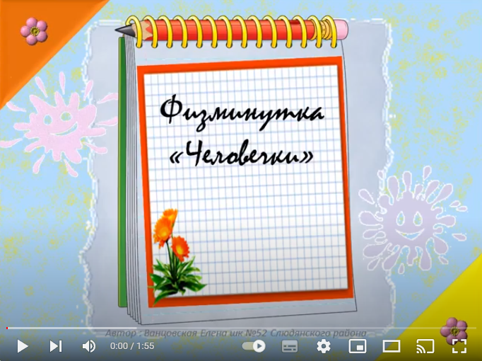 | Выполняют движения по образцу. | Регулятивные: анализ своих действий, самоконтроль
VI этап.  Первичная проверка понимания | - Сгруппируйте все термины по названию фигур.  Интерактивное задание «Геометрический пазл»  https://learningapps.org/view1190853  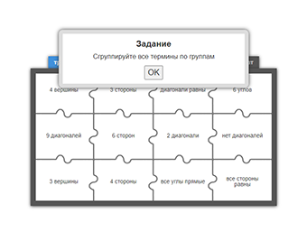  - Постройте в тетради прямоугольник по заданному алгоритму.  - Поменяйтесь тетрадями с соседом по парте, проверьте точность построения.  - Ребята, мы построили несколько многоугольников. Назовите их.  - Справились мы с вами с третьим пунктом плана?  - Можем мы сказать, что умеем строить разные многоугольники? | Дети выходят к эл. доске и группируют термины.  Дети вычерчивают прямоугольник. 1 ученик - у доски.  Взаимопроверка в парах.  (Квадрат, пятиугольник, прямоугольник)  (Да) | Познавательные: синтез.  Регулятивные: сравнение своих действий, оценивание собственного результата.
VII этап.  Первичное закрепление. | - Проверим, хорошо ли вы усвоили тему. Сейчас мы проведём викторину. Кто готов дать ответ, поднимает сигнальную карточку.  Викторина  https://learningapps.org/view8918650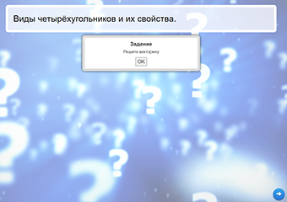  Игра «Кто хочет стать миллионером?»  -Молодцы! А сейчас самые сложные задания. Из четырех предложенных нужно выбрать один верный ответ. Цена вопроса будет увеличиваться, вопросы – усложняться. Вы готовы попробовать свои силы?  https://learningapps.org/watch?v=p2zh6dwcc23  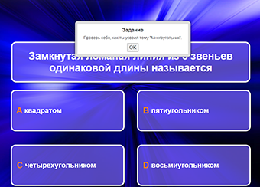 | Дети поднимают сигнальную карточку, дают ответы на вопросы.  Дети отвечают на вопросы игры. | Познавательные: выдвижение гипотез и их обоснование;  выбор решения, анализ действий
VIII этап.  Информация по домашнему заданию. Инструктаж по его выполнению. | - Дома я предлагаю вам построить 3 многоугольника и превратить их предметы, которые нас окружают. | Дети записывают домашнее задание. | Регулятивные: самоконтроль
IX этап.  Рефлексия. | - Наш урок подходит к концу. Подведём его итог.  - Какую цель поставили в начале урока?  - На что мы опирались, чтобы достигнуть цели?  - Проверьте, все ли пункты плана мы выполнили?  - Покажите, кто полностью понял сегодняшний урок, и ему всё было понятно.  - Кто считает, что ещё должен потренироваться?  - Я рада, что наша цель достигнута! | (Научиться различать многоугольники)  (На план урока)  (Да)  Дети показывают ответ при помощи сигнальных карточек. | Познавательные: анализ действий  Регулятивные: самоконтроль

